***  
PRESSMEDDELANDE***

**2013-03-15**

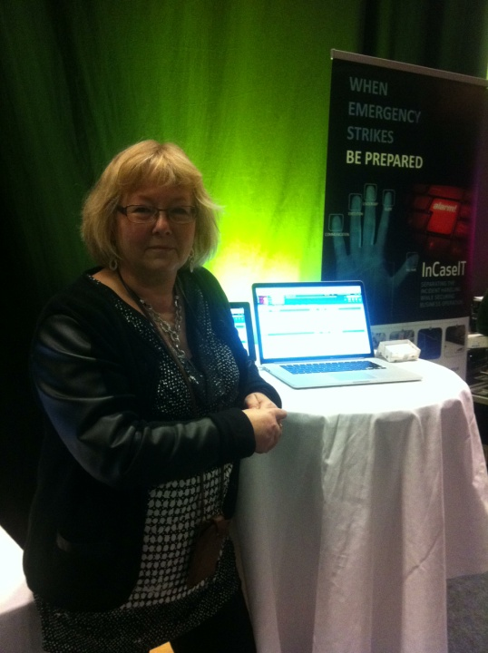**Risk- och krishantering handlar om   
tillgänglighet, enkelhet och tydlighet**

**Jansäter Kriskommunikation i samarbete med Braathens IT Solutions har skapat många nya relationer med forskare, företagare, politiker och representanter för offentliga och frivilliga organisationer under Åre Risk Event 2013. Där öppenhet och samarbeten var ledstjärnor i att bli bättre på att hantera nödsituationer. I nödlägen är det helt klart ledarskapet som har stor betydelse före, under och efter för hur utgången blir.**

Folk blir heller inte panikslagna i en krissituation enligt forskning. Det viktigaste med krishanteringen är läroprocessen och inte krisplanerna. Har man varit med att ta fram planer och tränat är sannolikheten större att klara krisen. Så kan Åre Risk Events dagarna sammanfattas, ett spännande evenemang med RCR, Risk and Crisis Research Center, Mittuniversitetet.

De två plattformar som Pia Jansäter från Jansäter Kriskommunikation och Morten Køpke från Braathens IT Solutions presenterade motsvarar gott och väl kraven för krishantering som forskare och operativa krishanterare ställer. Krisplanerna tas fram i samarbete med dem som ska ta hand om krisen. Denna ”ryggrad” kan de ansvariga sedan improvisera utifrån. De digitala enkla och mobila plattformarna blir därmed till stor hjälp i beslutfattandet under en kris.

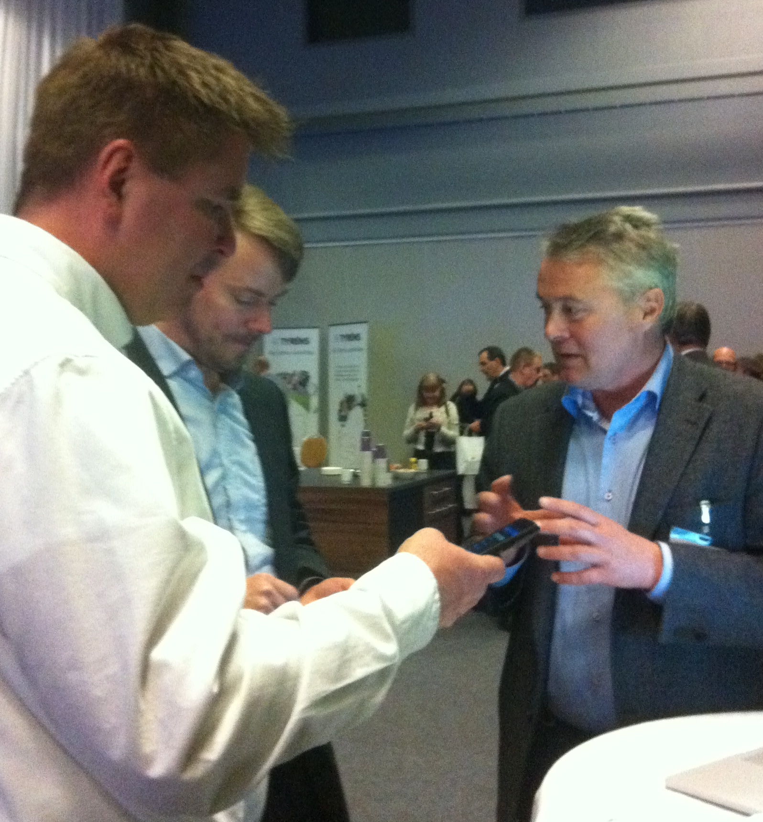

För ledaren är det svårt att ta initiativ till komplexa beslut. Många psykologiska faktorer styr, behovet av lättillgängliga kommunikationsverktyg är stort och bristen på för få övningstillfällen gör sig påmind. Det är också svårt för de involverade att få kontakt med varandra. Man har inte tillräckligt med underlag, har svårigheter att få tag på checklistor, adresser m.m. vilka kanske sitter i pärmar som man inte når. Ännu värre blir det om krisen eskalerar och fler kriser tillkommer.

**Smarta plattformar**

För att råda bot på detta erbjuder både Pia och Morten olika avancerade lösningar med plattformar för snabb uppkoppling för att få tag på folk genom en ”alert function”, mass-sms, telefon och e-mail för snabba telefonmöten inom krisledningen samt bloggfunktioner internt och externt för interaktiva möten, samtidigt som allt arkiveras automatiskt.

I dessa plattformar där en av dem är en ”light version” med störst inriktning på själva kommunikationen med olika målgrupper, medan den andra är för mer avancerade kristillfällen åt ledningspersonal. Det finns via verktygen möjlighet att snabbt och enkelt få tillgång till checklistor och mallar, men också att kunna specialanpassa arbetsrutinerna individuellt och ändra organisationen så att medarbetarna kan få nya arbetsuppgifter efter hand om krisen eskalerar.

**För mer information**

Morten Køpke, Director Emergency response solutions,

tfn + 47 (0) 908 39 100

Braathens IT Solutions  
Kommersielle og operative IT systemer  
Fornebuveien 37, N-1366 Lysaker, Norge

www.braathensitsolutions.com

Pia Jansäter, VD och krisexpert

Jansäter Kommunikation

pia@jansater.se

tfn + 46 709 83 77 80

Jansäter Kommunikation

Stortorget 19, 211 34 Malmö, Sverige

www.kriskommunikation.nu